Кадастровая палата по Краснодарскому краю предоставляет заявителям возможность заказать дистанционный прием и доставку документов

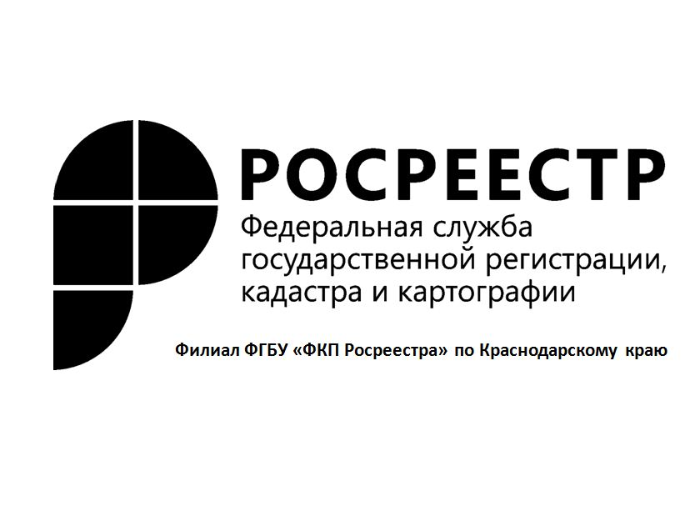
Специалисты филиала могут выехать на дом, в офис или любое другое удобное для заявителя место в заранее оговоренное время.
Кто может такими услугами воспользоваться? Юридические и физические лица на платной основе.
В настоящее время услуги оказывается бесплатно ветеранам и инвалидам Великой Отечественной войны, инвалидам I и II групп (в отношении объектов недвижимости, правообладателями которых являются указанные лица).
Услуги оказываются в рабочее время, во внерабочее время – по согласованию с сотрудником филиала, ответственным за оказание таких услуг.
Специалисты филиала вправе не осуществлять выезд на территорию медицинских учреждений и диспансеров и стационаров, исправительных учреждений и следственных изоляторов, воинских частей и закрытых территорий.

Как заказать?
За предоставлением услуг выездного обслуживания (прием документов и курьерская доставка готовых документов) заявителю достаточно любым удобным способом обратиться в филиал ФГБУ «ФКП Росреестра»:
- по телефону ВЦТО Росреестра
- 8-800-100-34-34
- по телефону филиала 8-861-992-13-10
- по электронной почте fgu-plan@mail.ru
- через официальный сайт ФГБУ «ФКП Росреестра» www.kadastr.ru
- или при личном обращении в офисы приема-выдачи документов филиала.
Представители Кадастровой палаты рассмотрят заявку в максимально короткий срок и свяжутся с заявителем, чтобы согласовать дату и время визита.
Все оборудование, необходимое для приема-выдачи документов, специалист привезет с собой, либо окажет услугу offline.
Законодательно утверждено положение о выездном приеме, а также о курьерской доставке документов, регламентирующие механизмы предоставления услуг, порядок оплаты, а также правила возврата излишне уплаченных сумм.
С помощью выездного обслуживания можно подать и получить документы необходимые для осуществления или подготовленные по факту проведения:
- государственного кадастрового учета недвижимого имущества
- государственной регистрации прав на недвижимое имущество;
- единой процедуры государственного кадастрового учета и государственной регистрации прав;
- предоставления сведений из ЕГРН;
- исправления технических ошибок в записях ЕГРН.
- внесения сведений в ЕГРН;
- внесения в ЕГРН записей о наличии возражения в отношении зарегистрированного права на объект недвижимости,
- внесения в ЕГРН записей о невозможности государственной регистрации права без личного участия правообладателя,
- внесения в ЕГРН записей о наличии прав требований в отношении зарегистрированного права, отдельных записей о правообладателе, а также отдельных дополнительных сведений об объекте недвижимости.

Документы, необходимые для оказания услуг:
- публичный договор-оферта об оказании услуг (2 экз.)
- документ, удостоверяющий личность Заказчика (Заявителя);
- копия документа, удостоверяющего личность Заказчика (Заявителя);
- документ, подтверждающий соответствующие полномочия представителя заявителя (если с заявлением обращается его представитель);
- копия документа, подтверждающего соответствующие полномочия представителя заявителя (если с заявлением обращается его представитель);
- документ, подтверждающий право получения Услуги на безвозмездной основе (при наличии оснований);
- копия документа, подтверждающего право получения Услуги на безвозмездной основе (при наличии оснований);
- документ, подтверждающий оплату Услуги (при оплате Услуги до момента ее получения);
- пакет документов (при оказании услуг по выездному приему документов).
Стоимость оказания услуг:

Услуга* | Юр. лица | Физ. лица
Выезд в целью приема заявлений | 1530 | 1020
Выезд в целью приема запросов | 1530 | 1020
Выезд в целью доставки документов по факту рассмотрения заявлений | 1500 | 1000
Выезд в целью доставки документов по факту рассмотрения запросов | 1530 | 1020
*под выездом понимается выезд с целью приема/доставки одного пакета документов
Начальник планового отдела
филиала ФГБУ «ФКП Росреестра» по Краснодарскому краю
Мария Алексеевна Киселева

